# Viščiukų broilerių skerdenų ir gabalų pardavimo vidutinės didmeninės (gamintojų) kainos Lietuvos įmonėse EUR/100 kg (be PVM) 2020 m. 52–2021 m. 2 sav.

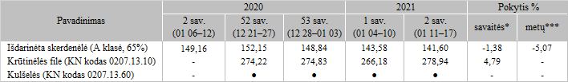

*lyginant 2021 m. 2 savaitę su 2020 m. 52 savaite

**lyginant 2021 m. 2 savaitę su 2021 m. 2 savaitę

* nėra duomenų

● konfidencialūs duomenys

Pastaba: vidutinės kainos skaičiuojamos svertiniu būdu

Šaltinis: ŽŪIKVC (LŽŪMPRIS)